UI 캐릭터 선택

작성자: 강도희
작성자: 김택훈
작성일: 2015 06 11
Ver.버전: 1.00

Revision
날짜 | 작업내용 | 작업자 | Version
2016.06.15 | UI 캐릭터선택 페이지 기획서 작성 | 강도희 | 1.0
2016.07.25 | 대표 캐릭터 설정 추가 | 강도희 | 1.1

목차
Revision 2
목차 3
1. 개요 4
1.1 의의 4
2. 캐릭터 선택 기능 구성 5
2.1 캐릭터 선택 및 캐릭터 소개 5
2.2 계정 정보 & 캐릭터 정보 표시 5
2.3 아바타 착용 프리뷰 5
3. 캐릭터 선택 UI 6
3.1 캐릭터 선택 및 캐릭터 정보 6
4. 캐릭터 선택 관련 Table 11
4.1 캐릭터 선택 관련 Data Table List 11

개요

의의
UI 캐릭터 선택 페이지에서 4종 캐릭터를 선택하는 기본 기능 외에 캐릭터별 소개글을 표시하여 최초 캐릭터 선택 시 유저에게 길라잡이 역할을 하도록 개선한다. 이후 반복적인 캐릭터 선택 시 닉네임, 길드명, 캐릭터레벨, 수호자레벨, 결투장 랭킹 정보 등을 제공하여 키우고 있는 다수의 캐릭터를 비교할 수 있는 정보도 추가한다. 아바타 착용해보기 기능의 경우 별도의 팝업을 통해 변경할 수 있는 기능을 팝업없이 직접 아바타 버튼을 제공하여 불필요한 과정을 생략한다.

캐릭터 선택 기능 구성

캐릭터 선택 및 캐릭터 소개
- 게임에서 사용할 수 있는 4종의 캐릭터 중 하나를 선택하여 게임에 입장할 수 있다.
- 선택한 캐릭터의 이름과 특징을 스트링으로 표시하여 캐릭터 선택 시 유저에게 정보를 제공한다.

계정 정보 & 캐릭터 정보 표시
- 계정에 귀속되는 닉네임, 길드명, 수호자레벨, 결투장랭킹 정보는 선택한 캐릭터와 상관없이 공통적으로 표시한다.
- 캐릭터에 귀속되는 정보인 캐릭터레벨 정보는 선택한 캐릭터의 정보를 표시한다.

아바타 착용 프리뷰
- 캐릭터별로 제공되는 아바타 아이템을 구입과정 없이 손쉽게 입혀볼 수 있도록 제공하여 최초 캐릭터 선택 시 도움을 제공한다.
- 무기 / 갑옷 / 투구 / 스페셜로 개별화되어 있는 아이템들을 세트화시켜 8종의 아이콘을 클릭할 때 한꺼번에 표시한다.

대표 캐릭터 등록
- 하나의 계정과 닉네임으로 복수의 캐릭터를 사용할 수 있는 구조이기 때문에 친구 리스트, 길드원 리스트 등에 표시될 캐릭터를 대표 캐릭터 정보를 표시하기 위해 등록을 한다.
- 계정 생성 시 최초 생성한 캐릭터는 자동적으로 대표 캐릭터로 등록된다.
- 최초 캐릭터 이외 캐릭터에 대표 캐릭터를 향후 언제든 변경할 수 있다.
- 대표 캐릭터 변경 시 즉시 서버에 저장한다.

대표 캐릭터 사용
- 친구 : 친구 리스트 표시에서 보유 캐릭터 중 대표 캐릭터 정보를 표시한다.
- 결투장 : 비동기 결투장 상대방 선정 시 보유 캐릭터 중 대표 캐릭터가 선정된다.
- 길드 : 길드원 리스트 표시에서 보유 캐릭터 중 대표 캐릭터 정보를 표시한다.

캐릭터 선택 UI

캐릭터 선택 및 캐릭터 정보
- 계정&캐릭터 정보 리스트 : 닉네임, 길드명, 캐릭터레벨, 수호자레벨, 결투장랭킹 등급과 순위정보로 구성한다.
- 캐릭터 소개 정보 : 캐릭터 명칭(영문포함), 특징 소개 스트링으로 구성한다.(DB >TextInfo > TextCharacter)
- 아바타 착용 버튼 : 8종의 캐릭터별 아바타 아이콘을 모두 표시하고, 클릭 시 바로 해당 아바타를 프리뷰를 제공한다.
- 게임시작 : 최종적으로 선택한 캐릭터로 마을에 입장시킨다.
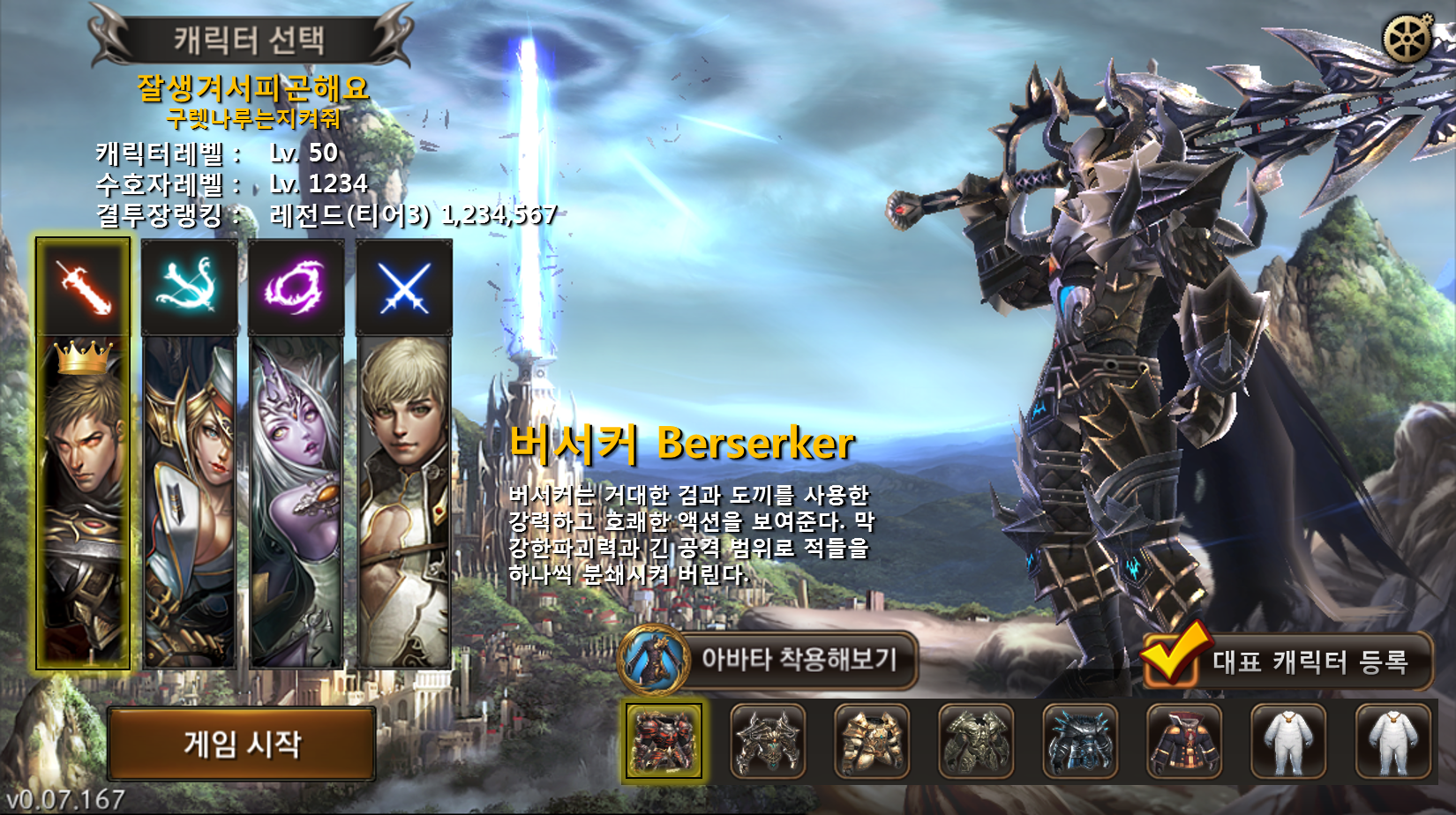
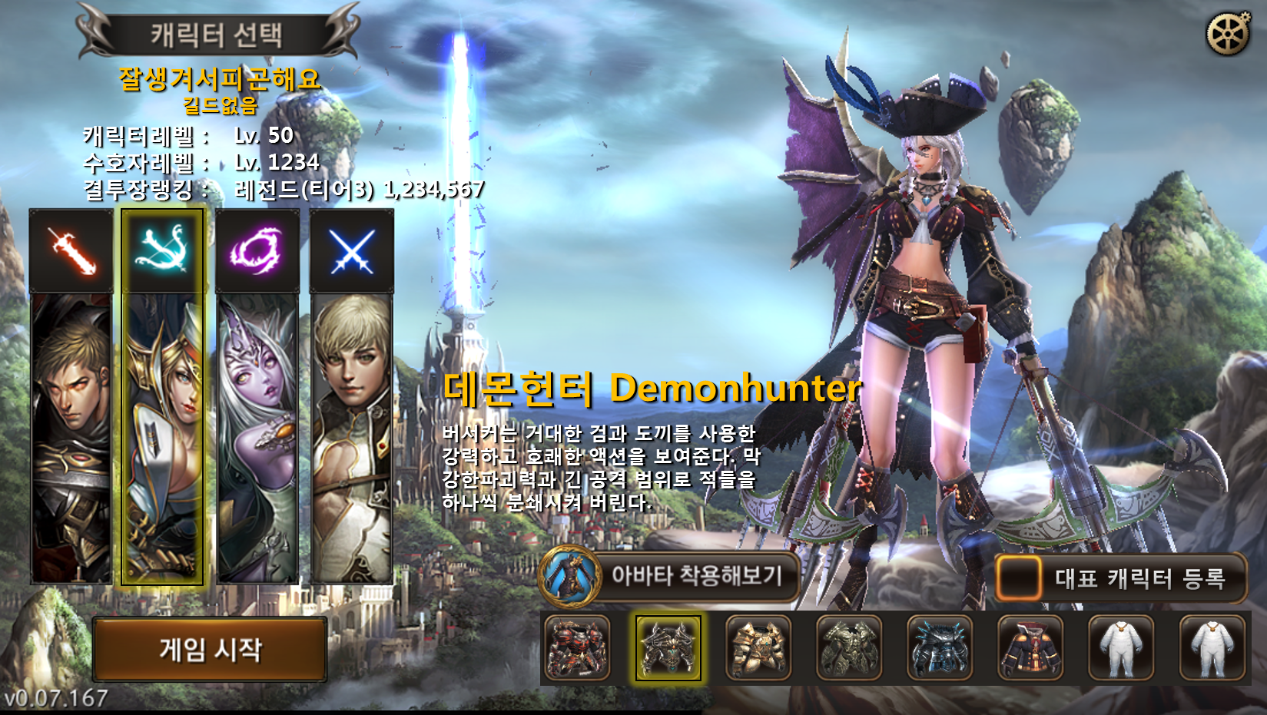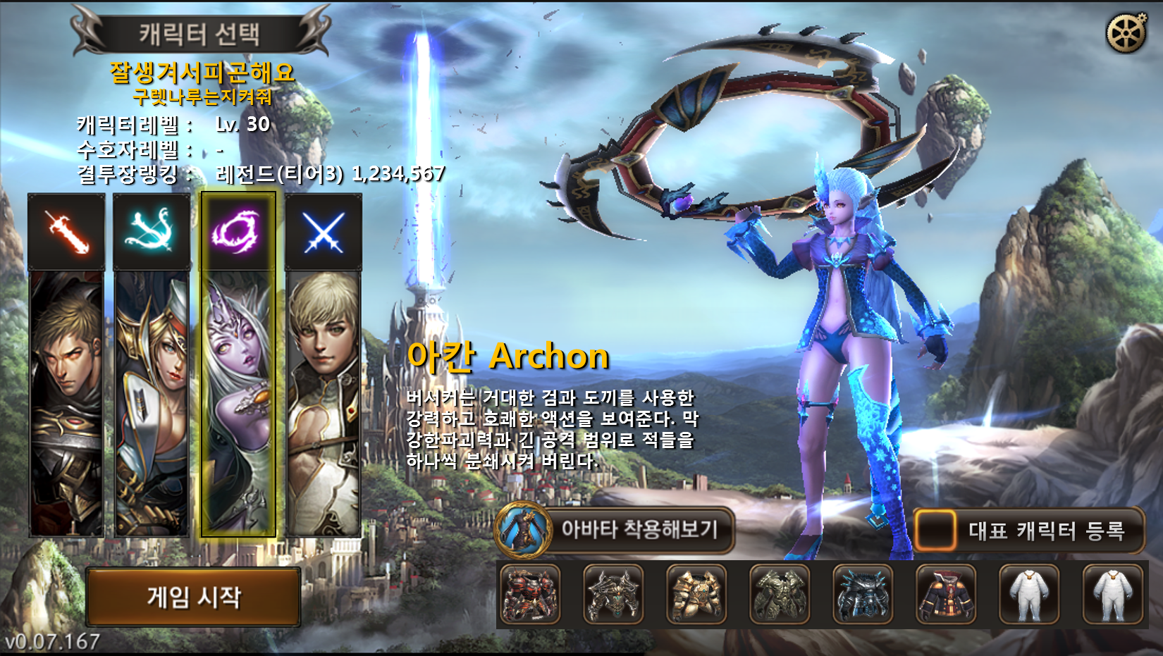
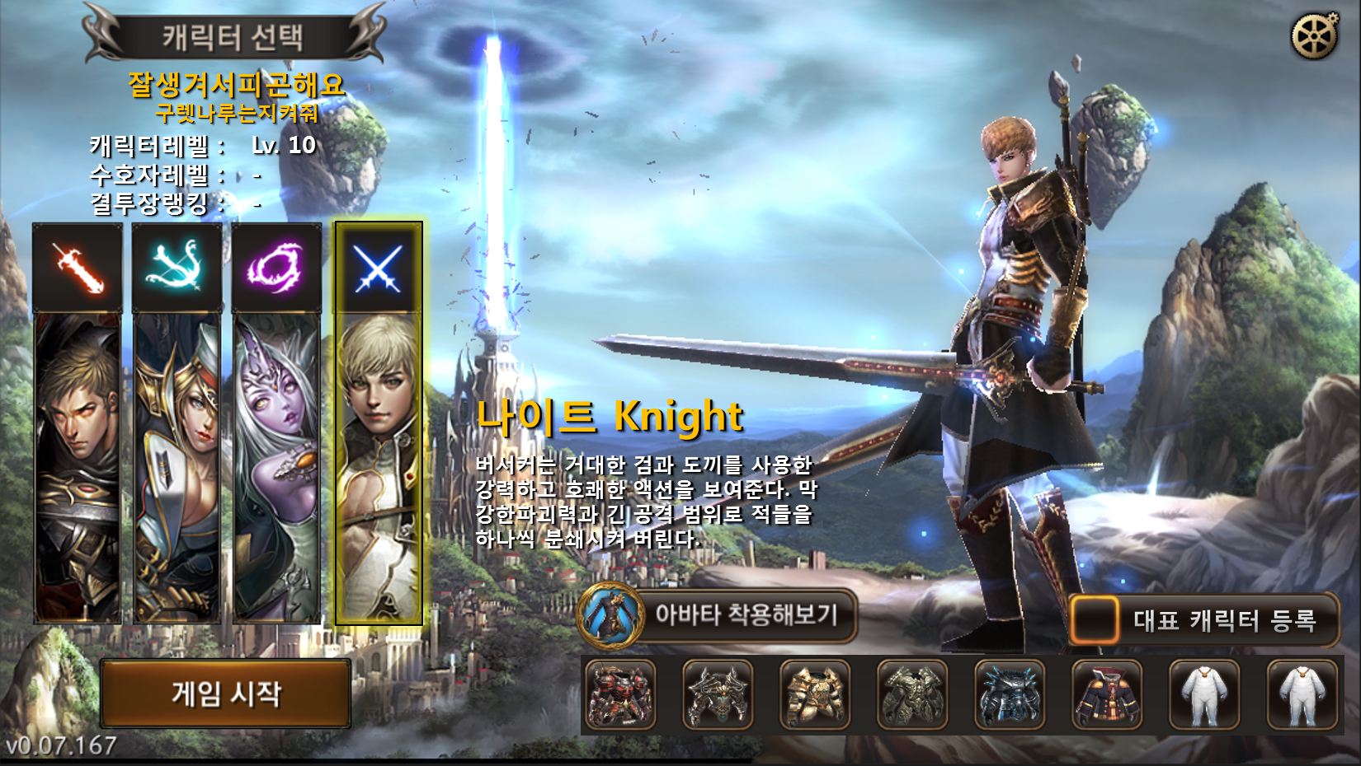

캐릭터 선택 관련 Table

캐릭터 선택 관련 Data Table List

Table | Sub sheet | Comment
TextInfo | TextCharacter | 캐릭터 명칭 및 소개 스트링 설정

